ΕΛΛΗΝΙΚΗ ΔΗΜΟΚΡΑΤΙΑ
ΥΠΟΥΡΓΕΙΟ ΠΑΙΔΕΙΑΣ KAI ΘΡΗΣΚΕΥΜΑΤΩΝ

ΠΕΡΙΦΕΡΕΙΑΚΗ ΔΙΕΥΘΥΝΣΗ ΕΚΠΑΙΔΕΥΣΗΣ
ΒΟΡΕΙΟΥ ΑΙΓΑΙΟΥ

ΔΙΕΥΘΥΝΣΗ ΔΕΥΤΕΡΟΒΑΘΜΙΑΣ ΕΚΠΑΙΔΕΥΣΗΣ ΧΙΟΥ
ΤΟΜΕΑΣ ΣΧΟΛΙΚΩΝ ΔΡΑΣΤΗΡΙΟΤΗΤΩΝ

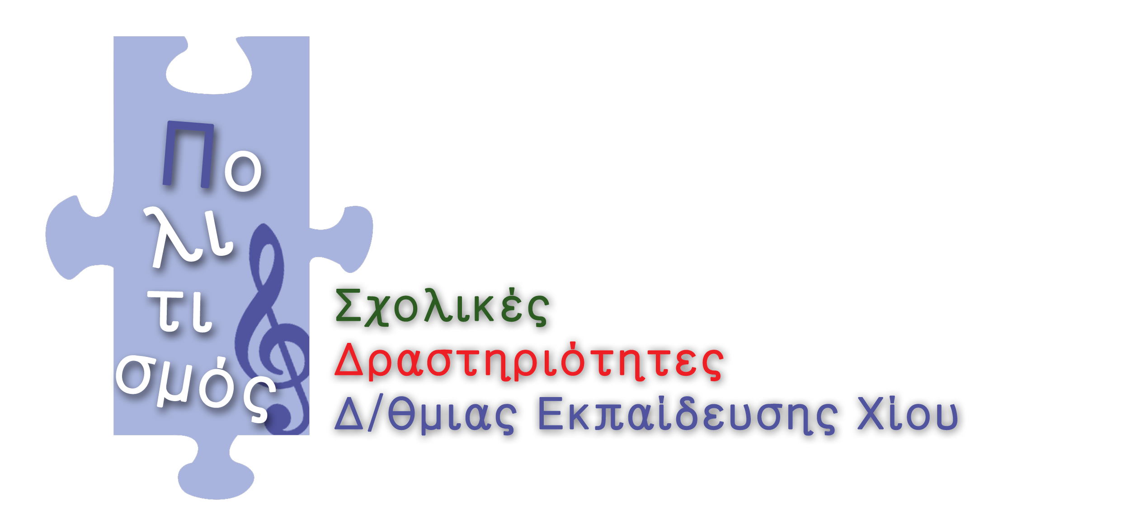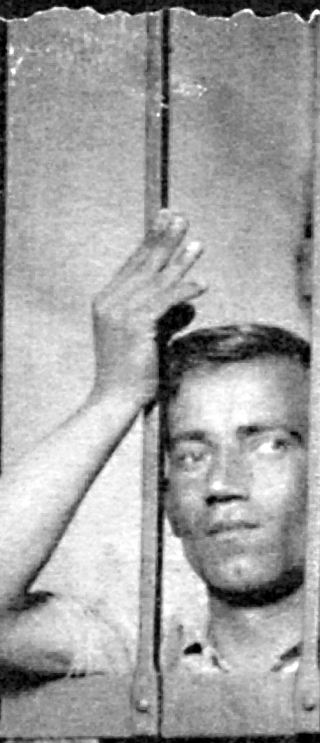
ΜΑΘΗΤΙΚΟΣ ΠΟΙΗΤΙΚΟΣ ΔΙΑΓΩΝΙΣΜΟΣ
ΓΕNIKΩΝ και ΕΠΑΓΓΕΛΜΑΤΙΚΩΝ ΛΥΚΕΙΩΝ
ΒΟΡΕΙΟΥ ΑΙΓΑΙΟΥ
ΣΤΗ ΜΝΗΜΗ ΤΟΥ ΠΟΙΗΤΗ ΦΩΤΗ ΑΓΓΟΥΛΕ
ΜΕ ΑΦΟΡΜΗ ΤΗ ΣΥΜΠΛΗΡΩΣΗ 50 ΧΡΟΝΩΝ ΑΠΟ ΤΟ ΘΑΝΑΤΟ ΤΟΥ
ΟΙ ΣΥΜΜΕΤΟΧΕΣ
(ΜΕ ΨΕΥΔΩΝΥΜΟ)
- Α Γ Γ | - Α Ν | - Γ Ι Ο Β
- ΕΛΛΗ | - ΗΒΗ | - CHRIS
- KA | - ΛΑ | - ΜΑ
- ΜΑΪΡΑ | - ΜΙ | - ΜΙΚΥ
- ΝΕΦΕΛΗ | - ΝΤΙ | - ΟΡΕΣΤΗΣ
- ΠΑΛΠ | - ΠΑΝ | - ΠΕΡΣΕΦΟΝΗ
- ΠΝΟΗ | - REX | - ΣΙΩΠΗ
- ΦΩΣ
Χίος, 28 Νοεμβρίου 2014

